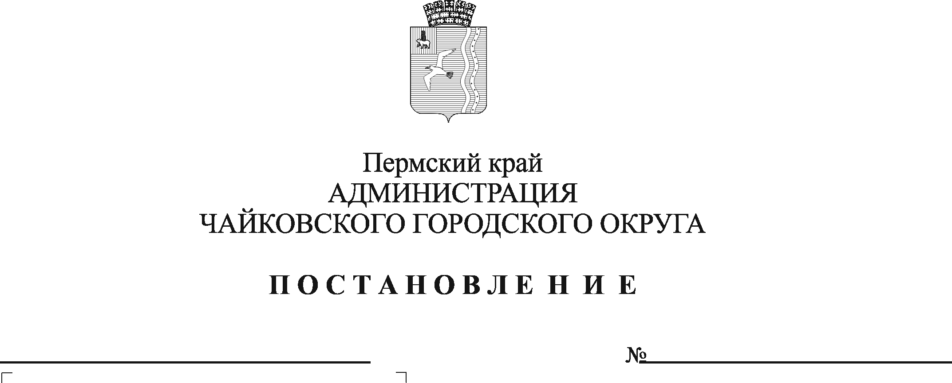

О внесении изменений в административный регламент предоставления муниципальной услуги «Предварительное согласование предоставления земельного участка, находящегося в государственной или муниципальной собственности», утвержденный постановлением администрации Чайковского городского округа от 12.05.2022 № 507

В соответствии с Федеральным законом от 6 октября 2003 г. № 131-ФЗ «Об общих принципах организации местного самоуправления в Российской Федерации», Федеральным законом от 27 июля 2010 г. № 210-ФЗ «Об организации предоставления государственных и муниципальных услуг», Уставом Чайковского городского округа
ПОСТАНОВЛЯЮ:
- Внести в административный регламент предоставления муниципальной услуги «Предварительное согласование предоставления земельного участка, находящегося в государственной или муниципальной собственности», утвержденный постановлением администрации Чайковского городского округа от 12 мая 2022 г. № 507, следующие изменения:
1.1. в пункте 2.5.4. слова «201-ФЗ» заменить словами «210-ФЗ»;
1.2. в пункте 2.7.1. слова «тридцать календарных дней» заменить словами «двадцать календарных дней»;
1.3. в абзаце втором пункта 2.7.2. слова «сорока пяти календарных дней» заменить словами «тридцати пяти календарных дней»;
1.4. в абзаце третьем пункта 2.7.2. слова «шестьдесят семь календарных дней» заменить словами «шестьдесят календарных дней»;
1.5. в пункте 2.8.1.1. слова «двадцать шесть календарных дней» заменить словами «девятнадцать календарных дней»;
1.6. в пункте 2.8.5. слова «три календарных дня в случае подачи Заявления способами, указанными в пунктах 1.5.1-1.5.3; один рабочий день в случае подачи Заявления способами, указанными в пунктах 1.5.4.1, 1.5.4.2» заменить словами «один рабочий день»;
1.7. пункт 2.10.2.24. изложить в следующей редакции:
«2.10.2.24. договор аренды исходного земельного участка, в случае если такой договор заключен до дня вступления в силу Федерального закона от 21 июля 1997 г. № 122-ФЗ «О государственной регистрации прав на недвижимое имущество и сделок с ним», если обращается арендатор земельного участка за предоставлением в аренду»;
1.8. в пункте 2.13. слова «в пункте 2.10.» заменить словами «в пункте 2.12.»;
1.9. в пункте 3.3.4.2. слова «2.8, 2.9» заменить словами «2.11, 2.14»;
1.10. в пункте 3.3.8. слова «2.13.» заменить словами «2.15.»;
1.11. в пункте 3.4.3.4. слова «2.16» заменить словами «2.18.»;
1.12. в абзаце первом пункта 3.4.3.5. слова «2.10» заменить словами «2.12.»;
1.13. абзац второй пункта 3.4.3.5. изложить в редакции:
«Срок подготовки и направления межведомственного запроса составляет пять рабочих дней»;
1.14. в пункте 3.4.3.6. слова «десяти дней» заменить словами «пяти рабочих дней»;
1.15. в абзаце втором пункта 3.4.3.6.5 слова «сорока пяти календарных дней» заменить словами «тридцати пяти календарных дней»;
1.16. в пункте 3.4.3.9. слова «тридцати календарных дней» заменить словами «двадцати календарных дней»;
1.17. в пункте 3.4.3.11. слова «четырнадцать календарных дней» заменить словами «шесть календарных дней»;
1.18. в пункте 3.4.4.1. слова «десять календарных дней» заменить словами «три календарных дня»;
1.19. в пункте 3.4.4.2. слова «двадцать шесть календарных дней» заменить словами «шестнадцать календарных дней»;
1.20. в пункте 3.4.4.3. слова «сорок один календарный день» заменить словами «тридцать один календарный день»;
1.21. в пункте 3.4.4.4. слова «шестьдесят три календарных дня» заменить словами «пятьдесят три календарных дня»;
1.22. в пункте 3.5.5. слова «три календарных дня со дня подписания соответствующего уведомления или решения в случае подачи заявления способами, указанными в пунктах 1.5.1-1.5.3, и один календарный день в случаях подачи заявления способами, указанными в пунктах 1.5.4.1, 1.5.4.2.» заменить словами «один рабочий день».
2. Опубликовать постановление в газете «Огни Камы» и разместить на официальном сайте администрации Чайковского городского округа.
3. Постановление вступает в силу после его официального опубликования.

Глава городского округа –
глава администрации
Чайковского городского округа Ю.Г. Востриков

